**Дата: 13.02.2025 Фізична культура Клас: 4-Б Вчитель: Таран Н.В.**

**Тема: Організаційні вправи , загальнорозвивальні вправи. Різновиди ходьби. Різновиди бігу. Багатократні кидки м’яча у стіну в максимальному темпі. Рухлива гра «Поверни м’яч».**

**Хід уроку**

***Під час дистанційного навчання дуже не хочеться вставати з ліжка, особливо дітям. Для того, щоб ранок розпочинався з користю, рекомендуємо зайнятись разом зарядкою. І корисно і приємно. У сьогоднішніх відео діти виконають ряд фізичних вправ, які легко виконувати вдома. Ніяке обладнання чи спортзал не потрібно!***

**1.Пригадайте правила техніки безпеки під час занять фізкультурою:**

[**https://www.youtube.com/watch?v=Sl7o0MVbU9g**](https://www.youtube.com/watch?v=Sl7o0MVbU9g)

**2. Організаційні вправи та загальнорозвивальні вправи:**

[**https://www.youtube.com/watch?v=qgFe69D9YtY**](https://www.youtube.com/watch?v=qgFe69D9YtY)

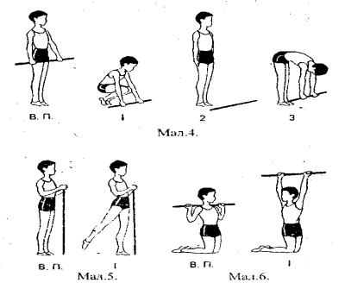

**3. Різновиди ходьби:**

[**https://www.youtube.com/watch?v=OO-_a_qHkSw**](https://www.youtube.com/watch?v=OO-_a_qHkSw)

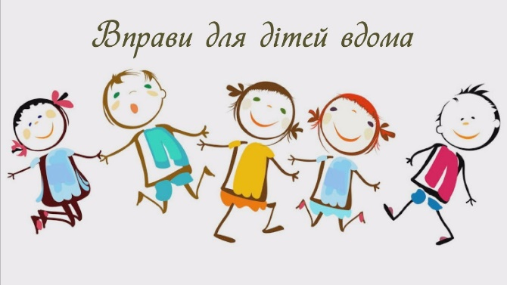

**4. Різновиди бігу :**

### [**https://www.youtube.com/watch?v=quNOdv09vCI**](https://www.youtube.com/watch?v=quNOdv09vCI)

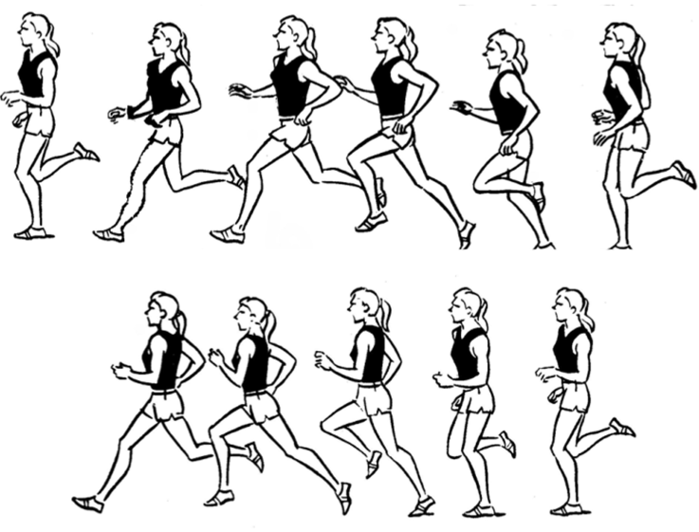

### **5.Багатократні кидки м’яча у стіну в максимальному темпі.**

### При киданні тулуб відхиляється назад, руки з м’ячем за головою, ноги зігнуті вколінних суглобах. Кидок починається з енергійного випрямлення ніг, тулуба,рук і завершується кистьовим зусиллям.[**https://www.youtube.com/watch?v=ovaM4_bRKhc**](https://www.youtube.com/watch?v=ovaM4_bRKhc)

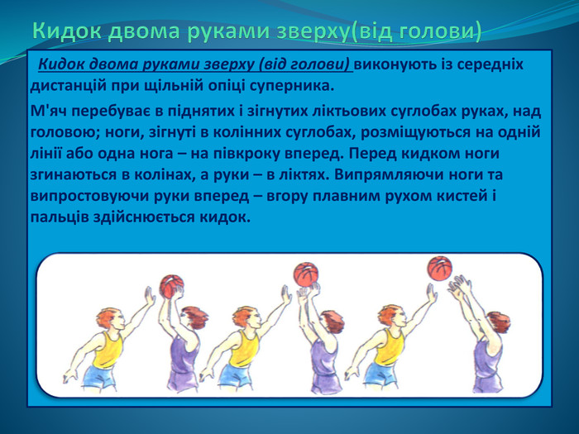

**6. Рухлива гра « Поверни м’яч»**

**Правила гри:**

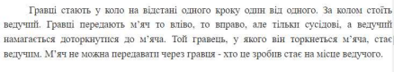



**7. Продовжимогрувеселою руханкою:**

[**https://www.youtube.com/watch?v=9krLNq6MqXg**](https://www.youtube.com/watch?v=9krLNq6MqXg)

***Бажаю гарного настрою та міцного здоров’я!!!***